附件1.
麦可思教学质量管理平台操作指南-学院角色（升级版）
一、登陆学校信息门户https://cas.scau.edu.cn/lyuapServer/login
（信息门户—系统直通车—本科生院系统平台—教学质量管理平台）
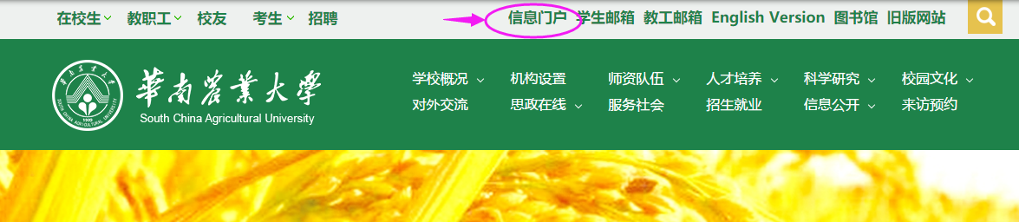
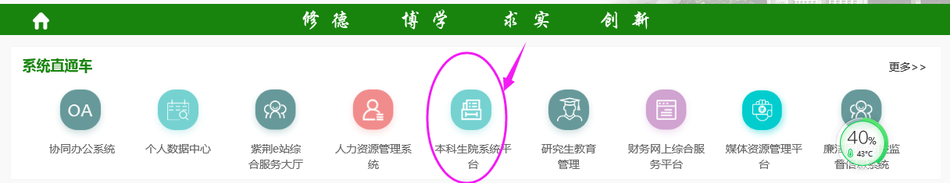
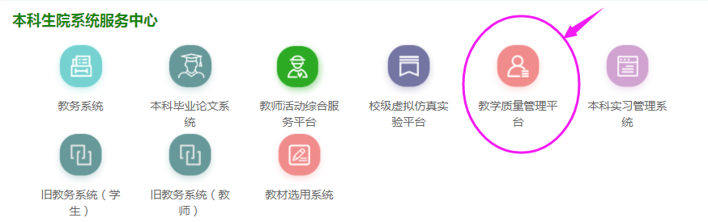
- 认领任务。点击我的任务—进行中—选择对应学期的听课问卷“2021学年第1学期学院听课”-点击“评价”。体育部领导和教师，选择“2021学年第1学期学院听课-体育课”。
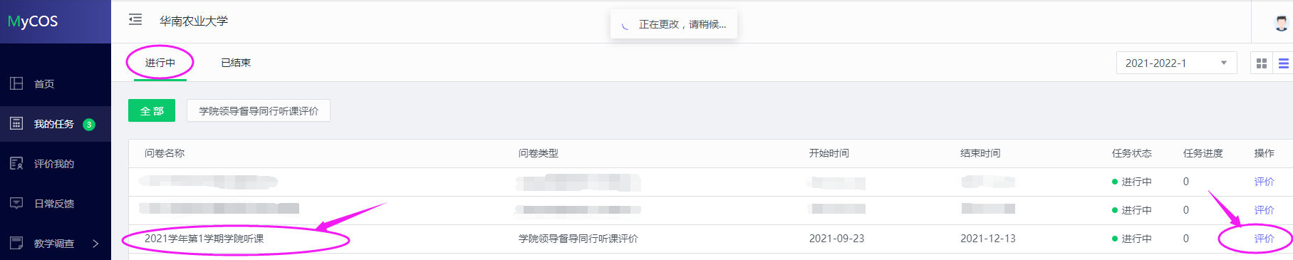
选择老师—认领任务（如果一门课由多位教师合上，即便您输入第二位、第三位教师，一般也能查到）。
也可以直接选择院系/课程—认领任务。
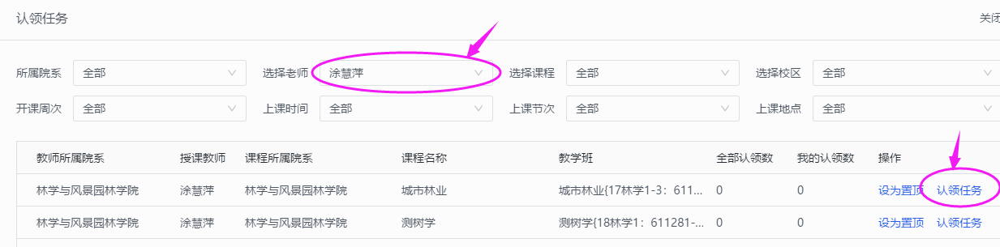
在课表中点击箭头选择正确的周次。点击“+”进行认领
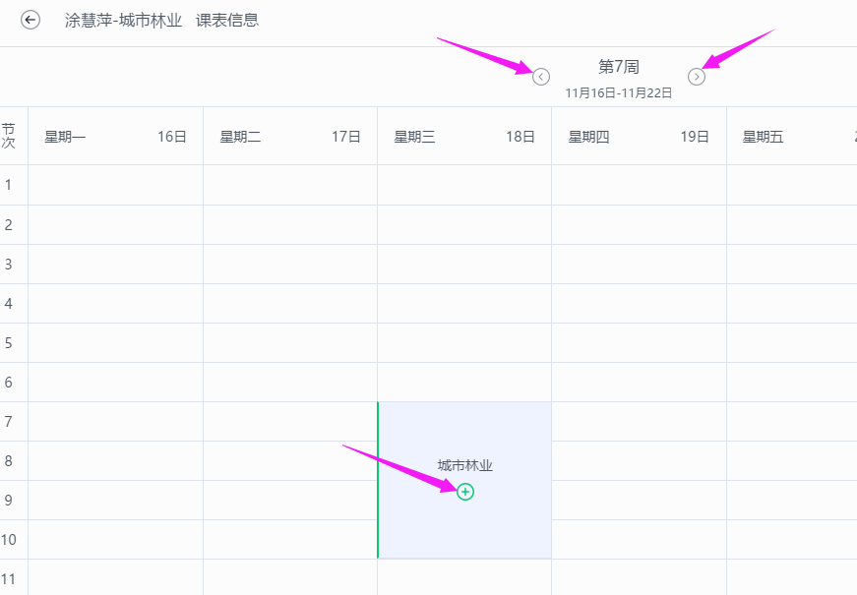
三、进行评价
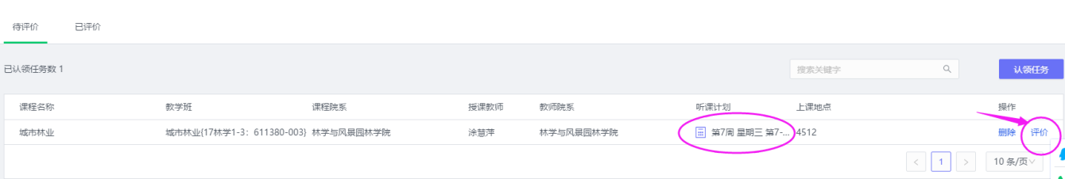
如果改变主意不想听该门课，也可点击“删除”按钮。
表头内容必须填写，否则提交不了。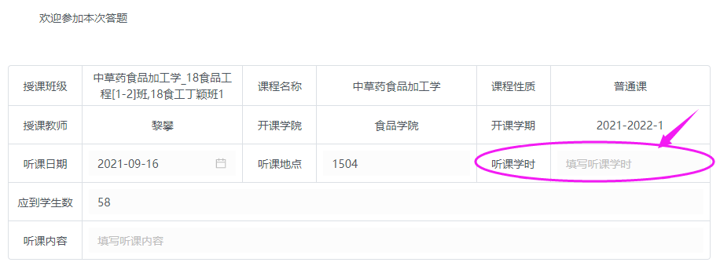
增加了功能：翻动小三角可调整得分，精确到2位小数。
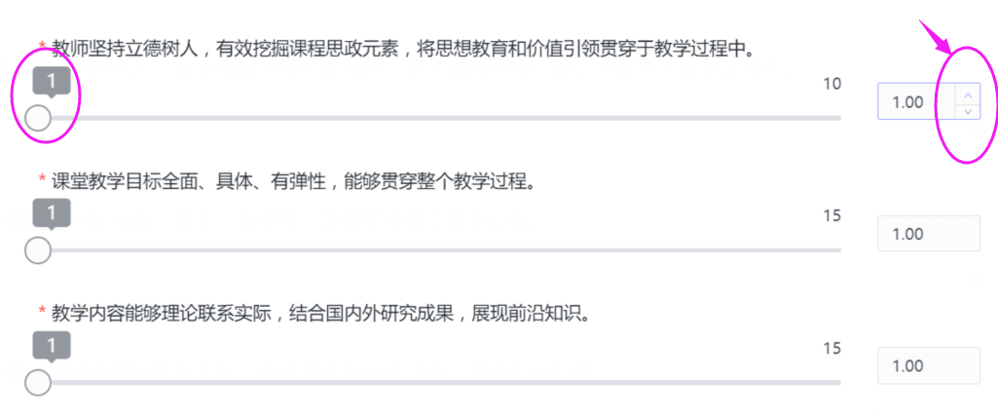
点击“保存”可继续填写，确认无误后点击“提交”。
听课一次，只填写一次评价，不要重复认领和提交！
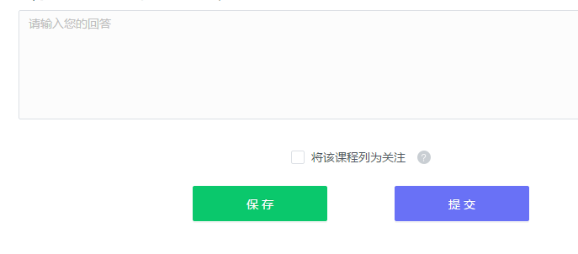
四、查看评价情况。可以在“已评价”界面看到查看到自己已经评价的内容。在“待评价”可以看到之前通过“认领任务”纳入计划但还未评价的课程。
